**新潟シティマラソン2024  
「車いす走者サポートボランティア」参加申込用紙**

下記、必要事項をご記入のうえ**令和６年9月29日（日）まで**に、

申し込みフォームもしくはFAX、メール、御郵送にてお送り下さい。（コピー使用可）

申込日：令和６年　　月　　日　　　日

|  |  |  |  |  |  |  |  |
| --- | --- | --- | --- | --- | --- | --- | --- |
| 御 |  | | 年齢 | 歳 | | 性別 | 男・女 |
| 御連絡先 | 住所（〒　　　-　　　　） | | | | | | |
| 電話番号 |  | 携帯電話 | |  | | |
| E-mail | ＠ | | | | | |
| 緊急時  連絡先 | 氏名　　　　　　　　　　　　　　　　（ご本人との続柄）「　　　　　　　」 | | | | | | |
| 連絡先 | | | | | | |
| 学校名・学科名 | 学校　　　　　　　　　　学科　　　　　　年 | | | | | | |
| 参加動機 |  | | | | | | |
| マラソン大会  ボランティア活動の  ご経験 | あり　　　　　　　・　　　　　　なし  （「あり」の場合、活動内容を記載【　　　　　　　　　　　　　　　　　　】） | | | | | | |

**※当日の様子を写真に撮影し、本協会のホームページ及びＳＮＳ等にアップさせて頂く予定ですので、予め御了承の上、お申し込みください。**

**申込用紙送付先**

〒950-8570　新潟県新潟市中央区新光町4-1　新潟県福祉保健部障害福祉課内

　　　公益財団法人　新潟県肢体不自由児協会（担当：馬場）

TEL: 025-284-0130（8時30分～17時15分） FAX : 025-250-0117

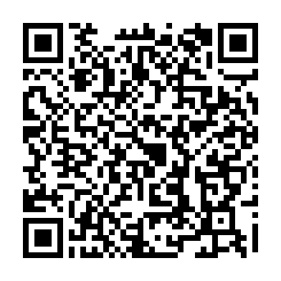E-mail:sinsikyou@r3.dion.ne.jp

右記のQRより、お申込みフォームでお申込みいただけます。